El modelo de despliegue del sistema web “Carnes Los Almeyda” se representa la arquitectura física y lógica que soporta el funcionamiento del aplicativo. Mostrando como los diferentes componentes del sistema : usuarios, servidor, base de datos y servicios externos, interactúan entre sí dentro de la infraestructura tecnológica.
El sistema se implementa bajo una arquitectura cliente–servidor de tres capas, compuesta por:
- Capa de presentación: Donde los usuarios (cliente, administrador y operador de bodega) acceden al sistema a través de navegadores web en equipos de escritorio o dispositivos móviles.
- Capa de aplicación: Alojada en un servidor web (hosting compartido o VPS), que contiene los módulos de frontend, backend, API interna y módulo de recetas con inteligencia artificial simulada.
- Capa de datos, donde reside la base de datos relacional MySQL, encargada del almacenamiento persistente de usuarios, productos, pedidos, pagos, inventarios y recetas.
Además, el sistema se integra con servicios externos, como las pasarelas de pago (Nequi, Daviplata, PSE) y un posible servicio de notificaciones o correo electrónico, garantizando la trazabilidad y seguridad de las operaciones.
El intercambio de información se realiza a través del protocolo HTTPS (puerto 443), empleando un certificado SSL para cifrar la comunicación entre cliente y servidor.
Mediante este diseño se asegura:
- Seguridad y confidencialidad de los datos durante las transacciones.
- Escalabilidad, al poder migrar fácilmente hacia entornos con mayor capacidad.
- Mantenibilidad, gracias a la separación entre interfaz, lógica de negocio y datos.
- Compatibilidad multiplataforma, ya que puede ejecutarse en cualquier navegador moderno.
De acuerdo a lo explicado anteriormente y presentado en los esquemas vemos como el modelo de despliegue, garantiza la operatividad, disponibilidad y estabilidad del aplicativo web, alineándose con los objetivos de digitalización y eficiencia planteados por la empresa Carnes Los Almeyda.

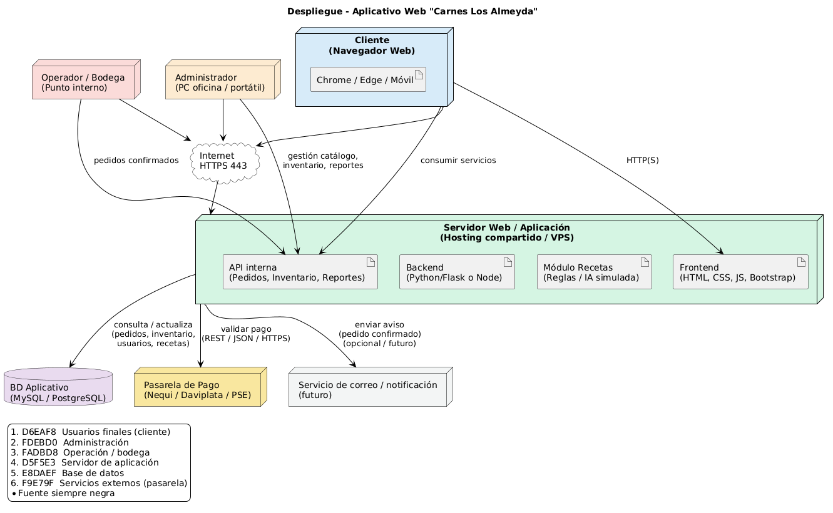
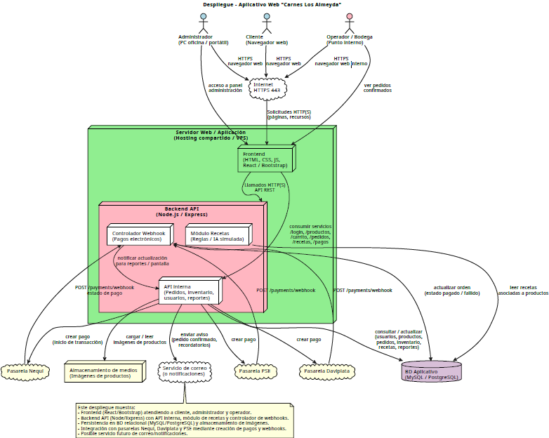

El modelo entidad–relación (E–R) constituye la representación conceptual de la base de datos del sistema Carnes Los Almeyda. Este modelo permite visualizar las principales entidades del negocio, sus atributos y las relaciones entre ellas, asegurando la coherencia entre los procesos del sistema y la información almacenada.
Las entidades centrales identificadas corresponden a los módulos funcionales del sistema:
- Usuarios y roles, encargados de la autenticación y gestión de permisos.
- Productos y servicios adicionales, que conforman el catálogo principal de venta.
- Pedidos, pagos e inventario, que soportan los procesos operativos y financieros.
- Recetas, que agregan valor al cliente mediante sugerencias de preparación.
Cada entidad mantiene relaciones lógicas que reflejan la dinámica real del negocio, por ejemplo:
- Un usuario puede realizar varios pedidos.
- Cada pedido puede incluir múltiples productos.
- Los productos se asocian a recetas y servicios adicionales.
- Los pagos se registran por pedido, garantizando trazabilidad financiera.
El modelo se diseñó bajo los principios de normalización hasta tercera forma normal (3FN), evitando redundancia y mejorando la integridad de los datos. Su implementación se basa en MySQL como motor de base de datos, lo que permite consultas eficientes, control de transacciones y soporte para integridad referencial mediante llaves primarias y foráneas.
Además, el modelo se encuentra alineado con los casos de uso y el diagrama de despliegue, garantizando la trazabilidad entre la arquitectura del sistema, los procesos funcionales y los datos que los sustentan.
Este modelo E–R no solo sirve como base para la implementación física, sino que constituye una herramienta clave de documentación técnica, auditoría y mantenimiento evolutivo del sistema.
